Ola Skurdal (11.12.1911 – 06.11.1986) og Solveig Hagen (10.12.1914 – 15.10.1999)
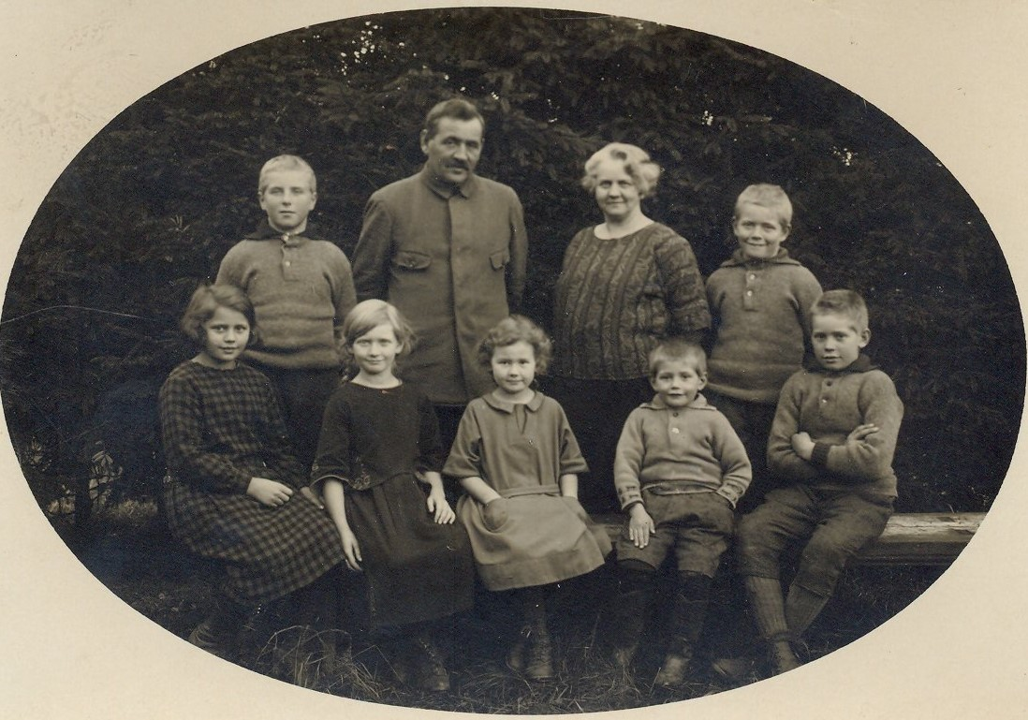
Ola Skurdal saman med foreldre og søsken. Frå venstre ståande: Ola, Ole Johannes, Nanna og Lars. Sitjande frå venstre: Kari Louise, Eli, Ruth, Hans og Per

Ola var eldst i ein søskenflokk på sju (Ola 1911, Lars 1913, Per 1914, Kari Louise 1915, Eli 1917, Ruth 1918 og Hans 1921). Han gifta seg med Solveig Hagen nyttårsaftan 1937. Ola hadde eksamen frå Evenstad Skogskule og Norges Landbruksskule, skogbruksavd og han var herredskogsmester i Tolga til mai 1945. Etterpå dreiv han som tømmerhoggar på Drevsjø og med tømmerhogst/fløting på Evenstad.
I 1953 fekk han stilling som herredskogmester i Tromsøysund og familien flytta til Tromsø den sommaren. Dei hadde da tre barn, Grete 1938, Turid 1939 og Aud 1942. Yngstemann Ole Torgrim vart født i Tromsø i 1957.
Solveig og Ola bygde seg hus i Tromsdalen og budde der til Ola døydde i 1986. Deretter budde Solveig att i huset til ho flytta inn i ei leiligheit på Elverhøy på Tromsøya der ho budde til ho døydde i 1999.

